Отчёт по четвёртому этапу индивидуального прокта

Использование nikto

Тарутина Кристина Олеговна

Содержание

# 1 Цель работы

Научиться использовать базовый сканер безопасности веб-сервера nikto

# 2 Выполнение лабораторной работы

Получаем справку по работе nikto (рис. 1).

nikto -h

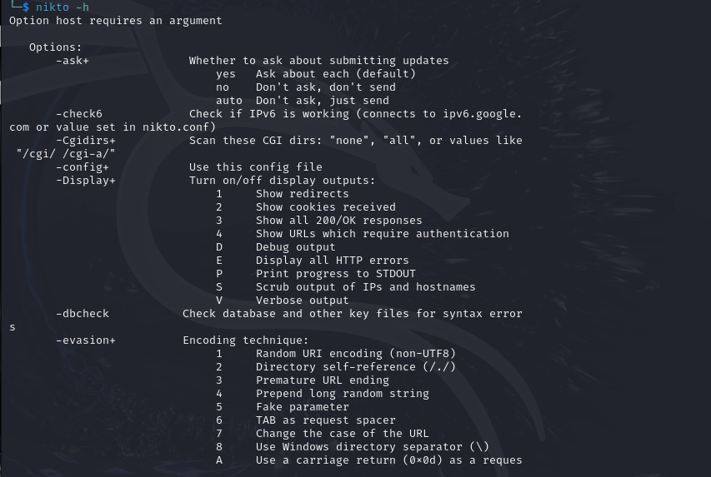

Рис. 1: Справка

Далее для примера запустим сканирование всем известного сайта github.com на пример уязвимостей(рис. 2).

nikto -h github.com

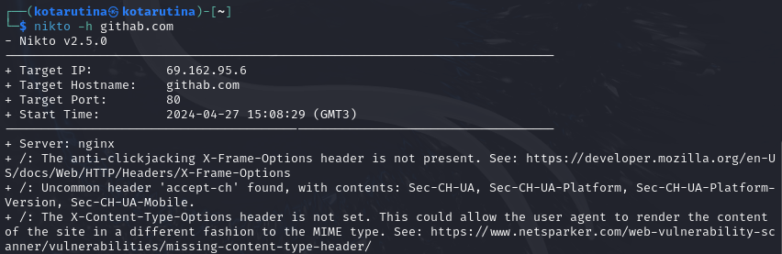

Рис. 2: Результат для github.com

И теперь отcканируем собственную локальную сеть(рис. 3).

nikto -h 127.0.0.1

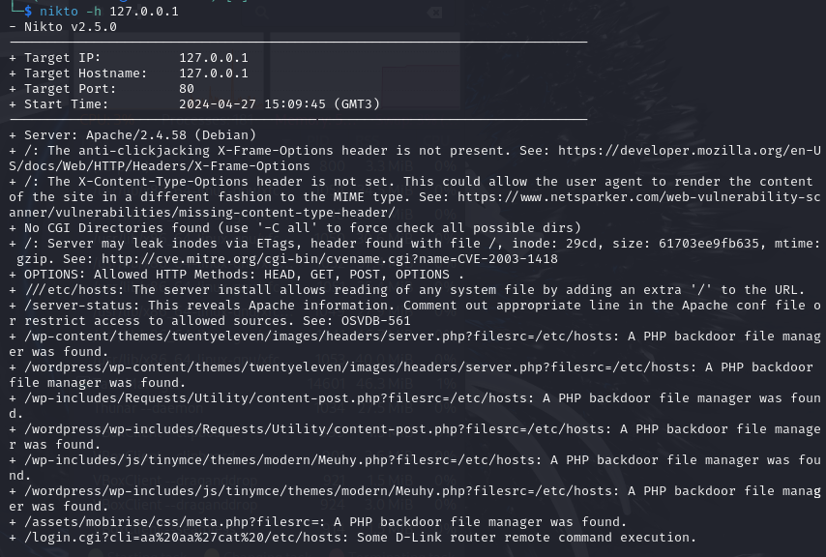

Рис. 3: Результат для локальной сети

# 3 Выводы

Мы успешно изучили базовый сканер безопасности веб-сервера nikto

# Список литературы